Queues de langoustes au chou vert et aux beurre de Granny Smith
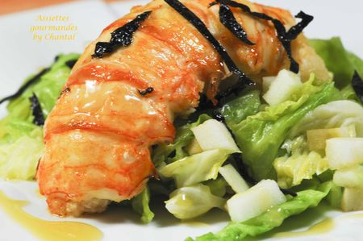
Ingrédients (pour 4 personnes):
4 queues de langoustes ( j'ai pris des congelées, la recette d'origine prévoit des homards), court bouillon, 1 petit chou vert, 5 pommes Granny, 1 échalote, 150 g de beurre, 1/2 feuille d'algue Nori, 1 citron , 1 cuil. à s. d'huile d'olive, sel et poivre.
Préparation:
Plonger les queues de langoustes 5 minutes dans le court bouillon. Egoutter, retirer les carapaces et réserver.
Passer 3 pommes et le citron à la centrifugeuse (avec la peau); verser le jus dans une casserole et laisser réduire de moitié sur feu doux. Monter au beurre (100 g) en ajoutant le beurre froid coupé en petits morceaux (fouetter sans arrêt sur feu doux jusqu'à obtenir une sauce liée et onctueuse). Réserver.
Couper les 2 autres pommes en brunoise.
Nettoyer les feuilles de chou, retirer les côtes centrales et blanchir dans une casserole d'eau fortement salée pendant 5 minutes. Refroidir aussitôt dans un saladier d'eau froide. Egoutter puis presser afin de retirer l'excédent d'eau. Emincer.
Faire chauffer un peu de beurre (environ 25 g) dans une poêle; faire suer une échalote ciselée à feu doux et ajouter le chou émincé; Couvrir et laisser cuire sans coloration. Assaisonner.
Faire fondre 25 g de beurre avec la cuillerée d'huile dans une autre poêle (l'huile a pour effet d'empêcher le beurre de brunir); ajouter quelques fines lanières de nori. Faire revenir les queues de langoustes dans ce beurre en les arrosant constamment sur toutes les faces.
Déposer le chou étuvé au fond de l'assiette, répartir quelques dés de pommes Granny crus, poser une queue de langouste avec quelques lanières d'algues nori et napper de beurre de Granny.
Assiettes Gourmandes
http://assiettesduchef.canalblog.com
assiettes.gourmandes@yahoo.fr

